**Диаграмма сущностей (ER)**

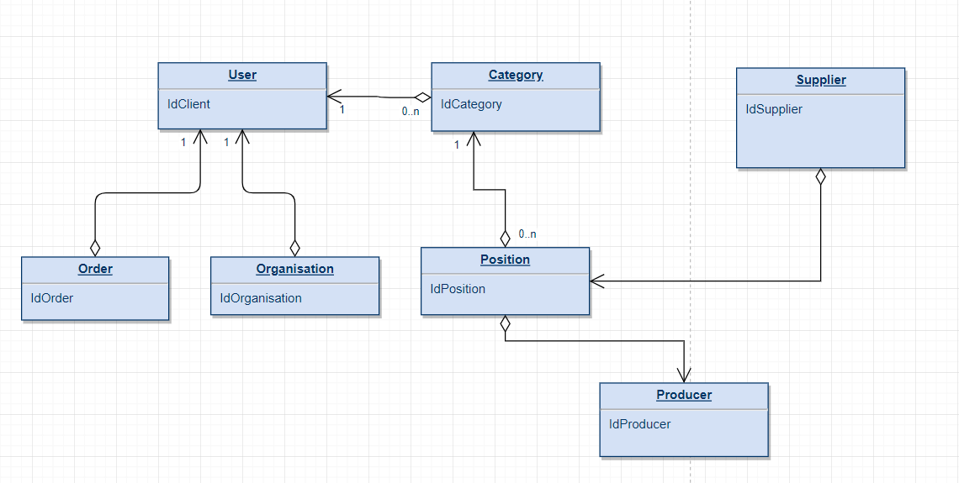

**Прототипы экранных форм**

Прототип формы регистрации – для регистрации пользователя

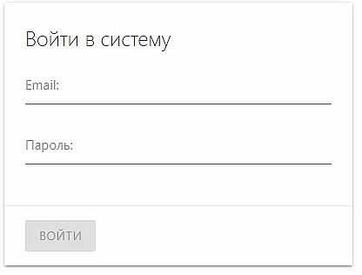

Прототип формы регистрации – для ввода данных пользователя

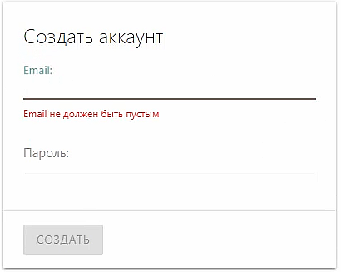

Прототип формы основой страницы – для навигации по системе и просмотра основной информации

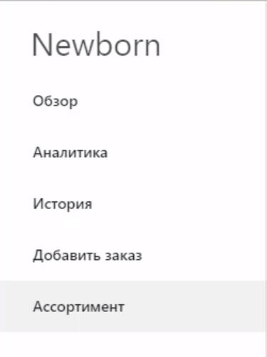

Прототип формы – для добавления данных в систему

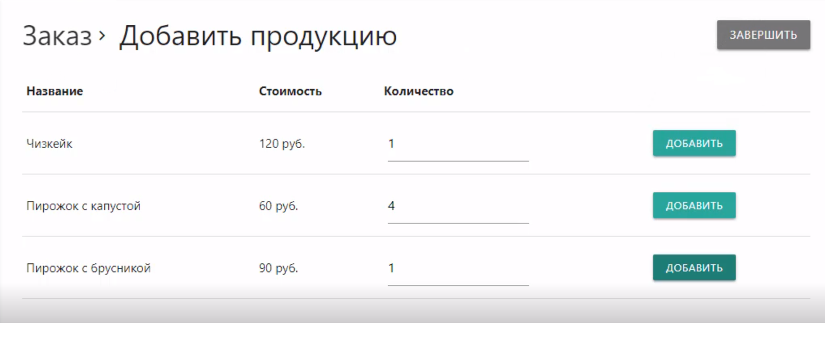

Прототип формы - аналитика вчерашнего дня

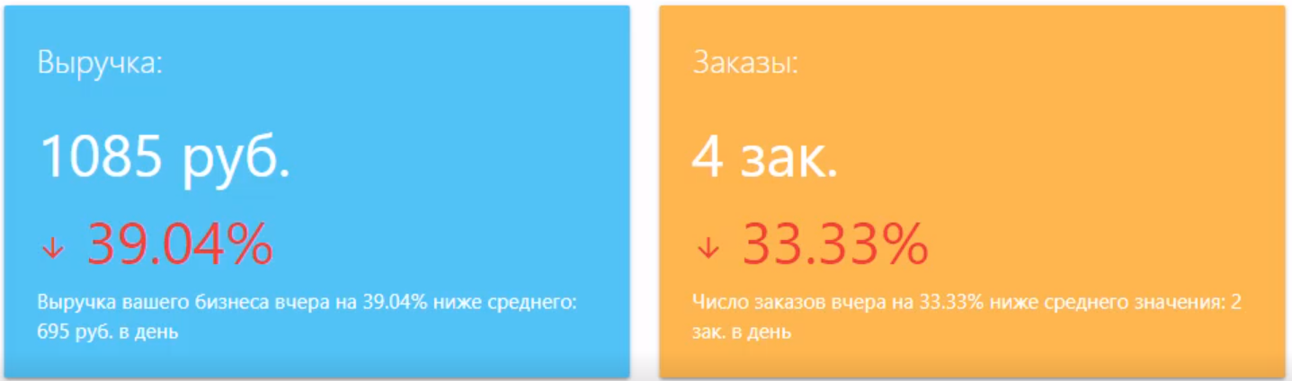

Прототип формы - добавление категорий товаров или услуг

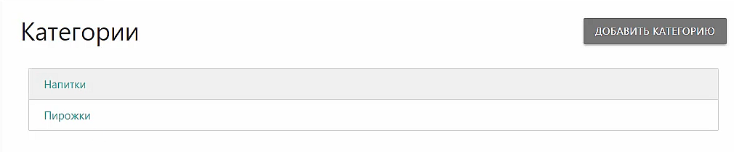

Прототип формы - редактирование категории

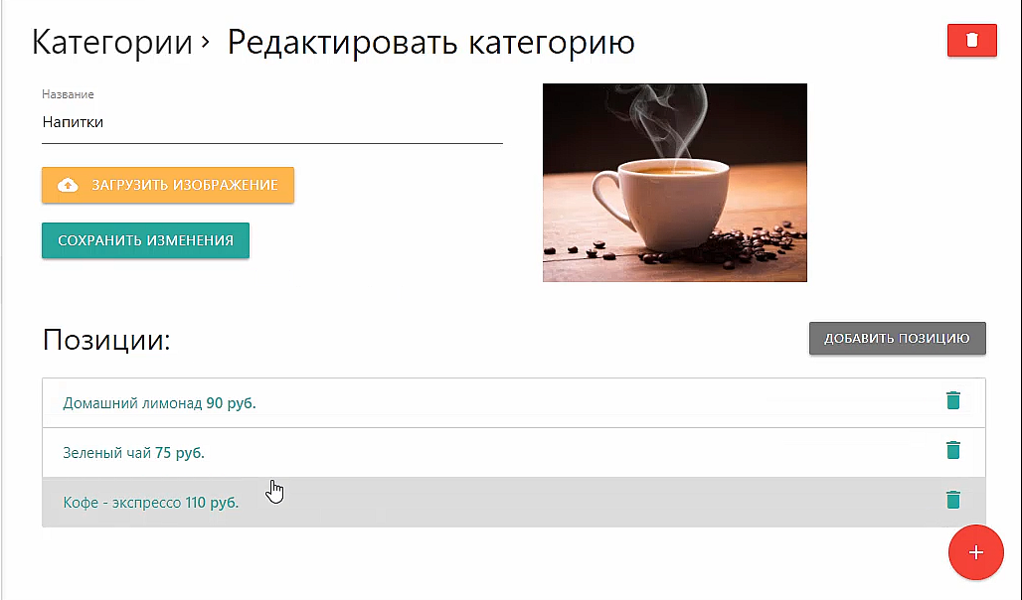

**API-функции:**

1. Создание пользователя

· Входная – имя, фамилия, логин, пароль

· Выходная – status 200

2. Вход

· Входная – логин, пароль

· Выходная – status 200

3. Получить все категории

· Входная –

· Выходная – Все категории

4. Получить категорию по id

· Входная – id

· Выходная – категория по id

5. Создание категории

· Входная – строка с именем

· Выходная – id категории

6. Удаление категории

· Входная – Id

· Выходная – status 200

7. Обновление КАтегорий

· Входная –

· Выходная – status 200

8. Получение всех заказов

· Входная –

· Выходная – id всех заказов

9. Создание заказа

· Входная –Список в заказе

· Выходная –id заказа

10. Получить позицию по id

· Входная – id

· Выходная – позиция по id

11. Создание позиции

· Входная – строка с именем

· Выходная – id позиции

12. Удаление категории

· Входная – Id

· Выходная – status 200

13. Обновление

· Входная –

· Выходная – status 200

|  |  |  |  |  |  |  |  |  |  |  |  |  |  |  |  |
| --- | --- | --- | --- | --- | --- | --- | --- | --- | --- | --- | --- | --- | --- | --- | --- |
| **Диаграмма Ганта** | | | | | | | | | | | | | | | |
| Этап/неделя | 1.09-7.09 | 8.09-30.09 | 1.10-18.10 | 19.10-25.10 | 26.10 –1.11 | 2.11-21.11 | 22.11-1.12 | 2.12-5.12 | 6.12-20.12 | 21.12-28.12 | 29.12-31.12 | 1.01-10.01 | 11.01-16.01 | 17.01-20.01 | 21.01-23.01 |
| Требования |  |  |  |  |  |  |  |  |  |  |  |  |  |  |  |
| Сбор требований |  |  |  |  |  |  |  |  |  |  |  |  |  |  |  |
| Составление требований |  |  |  |  |  |  |  |  |  |  |  |  |  |  |  |
| Согласование и утверждение требований |  |  |  |  |  |  |  |  |  |  |  |  |  |  |  |
| Проектирование |  |  |  |  |  |  |  |  |  |  |  |  |  |  |  |
| Проектирование структуры |  |  |  |  |  |  |  |  |  |  |  |  |  |  |  |
| Проектирование базы данных |  |  |  |  |  |  |  |  |  |  |  |  |  |  |  |
| Разработка |  |  |  |  |  |  |  |  |  |  |  |  |  |  |  |
| Разработка ядра |  |  |  |  |  |  |  |  |  |  |  |  |  |  |  |
| Разработка бд |  |  |  |  |  |  |  |  |  |  |  |  |  |  |  |
| Разработка сервера |  |  |  |  |  |  |  |  |  |  |  |  |  |  |  |
| Разработка аутоинтефикации |  |  |  |  |  |  |  |  |  |  |  |  |  |  |  |
| Разработка фильтров запросов на сервер |  |  |  |  |  |  |  |  |  |  |  |  |  |  |  |
| Разработка API |  |  |  |  |  |  |  |  |  |  |  |  |  |  |  |
| Разработка форм на клиенте |  |  |  |  |  |  |  |  |  |  |  |  |  |  |  |
| Разработка логики на клиенте |  |  |  |  |  |  |  |  |  |  |  |  |  |  |  |
| Разработка тестов |  |  |  |  |  |  |  |  |  |  |  |  |  |  |  |
| Тестирование |  |  |  |  |  |  |  |  |  |  |  |  |  |  |  |
| Создание документации |  |  |  |  |  |  |  |  |  |  |  |  |  |  |  |
| Внедрение |  |  |  |  |  |  |  |  |  |  |  |  |  |  |  |
| Сопровождение |  |  |  |  |  |  |  |  |  |  |  |  |  |  |  |

**Иерархическая структура работ**

1. Требования

1.1. Сбор требований

1.2. Составление требований

1.3. Согласование и утверждение требований

2. Проектирование

2.1. Проектирование структуры

2.2. Проектирование базы данных

3. Разработка

3.1. Разработка ядра

3.2. Разработка бд

3.3. Разработка сервера

3.4. Разработка аутентификации

3.5. Разработка фильтров запросов на сервер

3.6. Разработка API

3.7. Разработка форм на клиенте

3.8. Разработка логики на клиенте

3.9. Разработка тестов

4. Тестирование

5. Создание документации

6. Внедрение

6.1. Сопровождение

**Время выполнения проекта по методу PERT**

- элемент интерфейса (от 2 до 8 часов), наиболее вероятно 4 часа

- события системы ( от 3 до 5 часов), наиболее вероятно 3 часов

- апи-методы ( от 2 до 15 часов), наиболее вероятно 10 часов

Элементов интерфейса- 8

Событий системы – 20

Апи-методов – 13

Оценка средней трудоемкости:

Eин = ( 8 + 4*4+ 2)/6 = 4,3 чел*час

E cс = ( 5+ 4*3+3)/6 = 3,3 чел*час

E ам = ( 15 + 4*10+2)/6= 9,5 чел*час

Среднеквадратичное отклонение:

СKO ин = (8-2)/6 = 1 чел*час

СКО сс = (5-3)/6 = 0,3 чел*час

СКО ам = (15-2)/6 = 2,2 чел*час

Е = 8*4,3 + 20*3,3 + 13*9,5 = 223, 9 чел* час

СКО = 9,9 чел *час

Оценка суммарной трудоемкости проекта, которую мы не превысим с вероятностью 95%:

E= 223,9 + 2*9,9 = 243,5 чел*час

Суммарная трудоемкость нашего проекта составит, приблизительно, 1164,8 чел.*час

В месяц сотрудник будет тратить:

165*0,7 = 115,5 чел*час/мес

Трудоемкость проекта в человеко-месяцах составит, приблизительно 10

Тогда оптимальная продолжительность проекта составит: 5,4 месяцев